Контрольная работа № 5
- Найдите неопределенные интегралы.
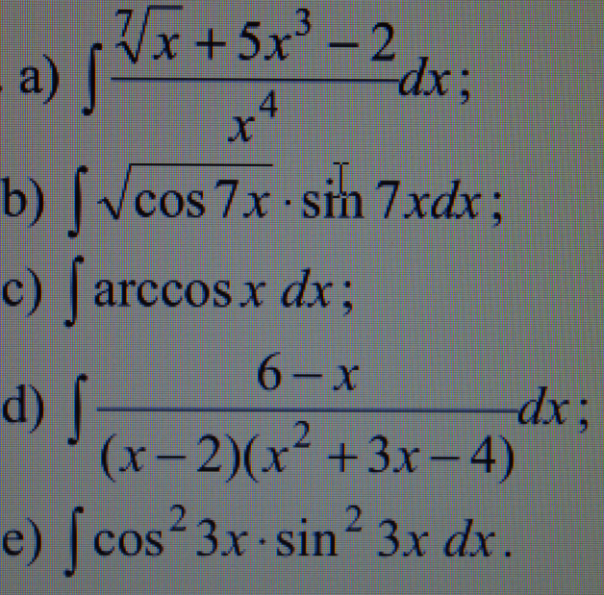

- Вычислите определенные интегралы по формуле Ньютона – Лейбница.
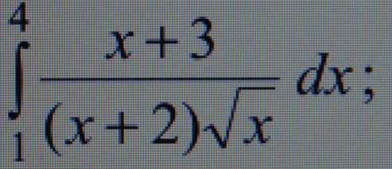

- Вычислите несобственные интегралы или докажите их расходимость.
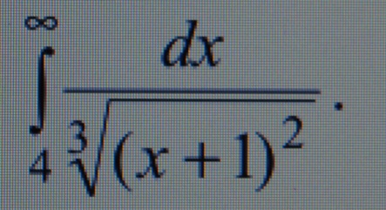

- Произвести вычисления.
Вычислите объем тела, полученного вращением вокруг оси О_{y} фигуры,
ограниченной кривыми y = x² , 8x = y²

- В двойном интеграле расставьте пределы интегрирования двумя способами (меняя порядок интегрирования) и вычислите интеграл.

- Вычислите криволинейный интеграл
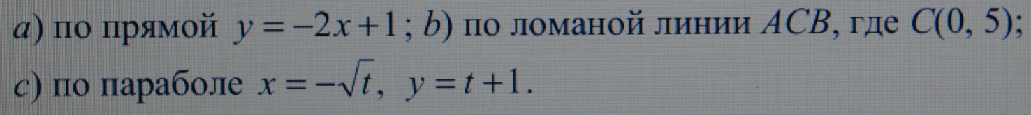

7.Найдите общее решение дифференциальных уравнений
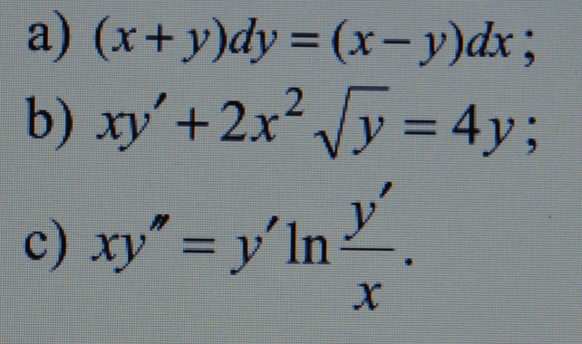

8.Найдите общее решение однородных дифференциальных уравнений.
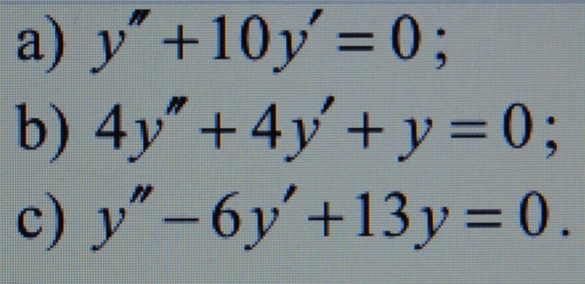

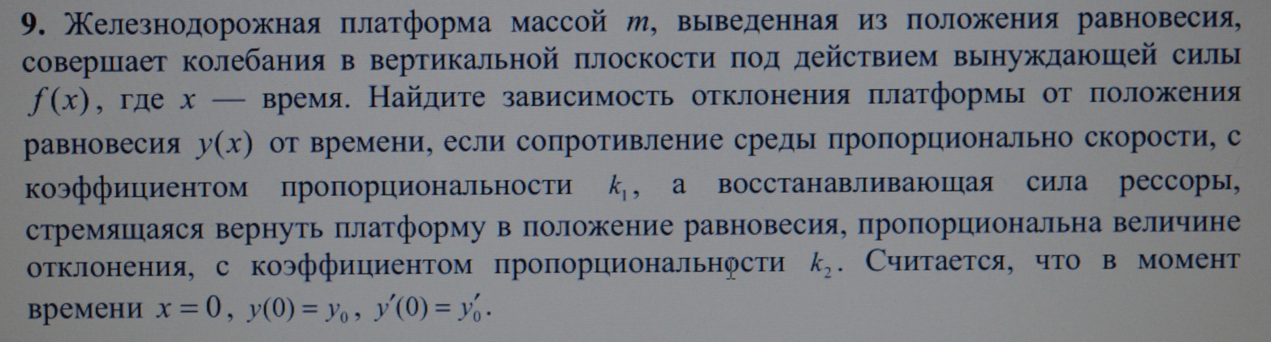

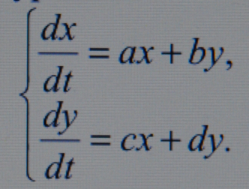
10. Дана система дифференциальных уравнений

С помощью характеристического уравнения найти ее общее решение

